TUẦN 9
BÀI 5: THAO TÁC VỚI TỆP VÀ THƯ MỤC (T1)
I. YÊU CẦU CẦN ĐẠT
1. Kiến thức, kĩ năng: Sau khi học xong bài học, Hs:
- Thực hiện được các thao tác cơ bản với thư mục và tệp: tạo và xóa thư mục, xoá tệp, di chuyển một thư mục hay một tệp vào trong thư mục khác, sao chép thư mục và tệp, đổi tên tệp.
- Nêu được tác hại khi thao tác nhầm, từ đó có ý thức cẩn thận khi thực hiện các thao tác nêu trên.
2. Năng lực.
- Năng lực tự chủ, tự học: có biểu hiện chú ý học tập, tự giác tìm hiểu bài để hoàn thành tốt nội dung tiết học.
- Năng lực giao tiếp và hợp tác: có biểu hiện tích cực, sôi nổi và nhiệt tình trong hoạt động của lớp. Có khả năng trình bày, thuyết trình… trong các hoạt động học tập.
- Năng lực giải quyết vấn đề và sáng tạo: có biểu hiện tích cực, sáng tạo trong các hoạt động học tập, trò chơi, vận dụng.
3. Phẩm chất.
- Chăm chỉ, kiên trì khi học kiến thức mới, có thể quản lý tệp và thư mục trên máy tính một cách khoa học.
*HSKT: Giúp học sinh tập di chuyển chuột máy tính từ vị trí này sang vị trí khác.
II. ĐỒ DÙNG DẠY HỌC
1. Giáo viên: Máy tính, tivi, sgk, giáo án điện tử.
2. Học sinh: Sách giáo khoa, vở ghi.
III. CÁC HOẠT ĐỘNG DẠY HỌC
Hoạt động của giáo viên | Hoạt động của học sinh | HTHSY/  KT
1. KHỞI ĐỘNG (5’)
a. Mục tiêu:
- Tạo không khí vui vẻ, phấn khởi trước giờ học.
- HS biết được nhu cầu cần sao chép, di chuyển thư mục và tệp đến một vị trí khác.
b. Cách thức thực hiện
- Gv nêu tình huống: Vào đầu năm học, các em đã tạo được một cây thư mục gồm tên lớp mình, nhóm, các thành viên trong nhóm. Để chúng ta có thể lưu trữ bài tập và tư liệu của mỗi bạn ở trong máy tính.  - GV chiếu hình ảnh trong Hình 15 trên màn hình để HS quan sát.  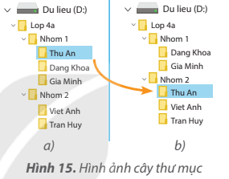  - Yêu cầu HS thảo luận nhóm đôi và trả lời câu hỏi:  ? Em hãy quan sát hình và cho biết hình a và hình b có gì khác nhau?  ? GV hỏi thêm: Em quan sát hình b, trong thư mục Nhom1 có còn thư mục Thu An nữa không?  - GV nhận xét và tuyên dương.  - GV chốt ý và dẫn dắt: Như vậy, sau khi quan sát hình, các em đã thấy Thư mục Thu An từ Nhom 1 đã không còn và nằm trong thư mục Nhom2. Làm cách nào chúng ta có thể thực hiện được điều này thì ở bài học này, các em sẽ tiếp tục được học các thao tác với tệp và thư mục. | - HS lắng nghe và quan sát.  - HS thảo luận và trả lời:  Hình a: Thư mục Thu An nằm ở trong thư mục Nhom1.  Còn Hình b: Thư mục Thu An nằm ở trong thư mục Nhom2.  - HS trả lời: Ở hình b, trong thư mục Nhom1 không còn thư mục Thu An.  - HS chú ý lắng nghe. | Tham gia hoạt động
2. HÌNH THÀNH KIẾN THỨC (17’)
Hoạt động 2.1. Các thao tác với tệp và thư mục. (10’)
a. Mục tiêu: Học sinh được tìm hiểu về thao tác di chuyển và sao chép thư mục.
b. Cách thức thực hiện:
- Từ hoạt động Khởi động, GV chiếu lại Hình 15 và đặt câu hỏi và yêu cầu HS suy nghĩ trả lời: Em có biết cách nào nhanh nhất để từ cây thư mục ở Hình 15a thành cây thư mục như hình 15b không?  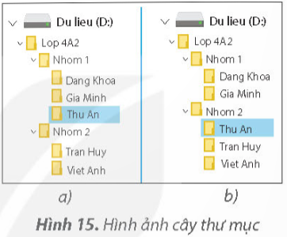  - GV nhận xét và tuyên dương.  - GV hướng dẫn thêm:  + Ngoài các thao tác đã học ở lớp 3 như tạo, đổi tên và xoá thư mục, em có thể di chuyển hoặc sao chép tệp hoặc thư mục vào thư mục khác.  - GV chia nhóm 4HS và phát phiếu học tập cho mỗi nhóm, yêu cầu HS thảo thảo luận nhóm rồi sau đó hoàn thành vào phiếu học tập.  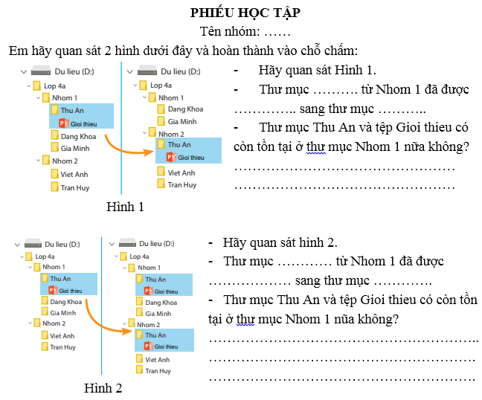- GV yêu cầu 2 nhóm đại diện hoàn thành sớm nhất sẽ lần lượt trình bày.  - Nhóm 1 sẽ trình bày phần trả lời ở hình 1.  - Nhóm 2 sẽ trình bày phần trả lời ở hình 2.  - GV nhận xét và tuyên dương.  - GV thu phiếu học tập của các nhóm còn lại và kiểm tra nhận xét.  - GV chốt ý:  + Khi di chuyển một thư mục đến một thư mục khác thì tất cả tệp và thư mục con trong thư mục đó sẽ được di chuyển đến vị trí mới và không còn tồn tại ở vị trí cũ.  + Khi sao chép một thư mục đến vị trí khác thì tất cả tệp và thư mục con trong thư mục đó sẽ tồn tại ở vị trí mới và vị trí cũ.  - GV yêu cầu học sinh lần lượt nhắc lại các thao tác với tệp và thư mục: Tạo thư mục, đổi tên, xóa, di chuyển, sao chép.  - GV yêu cầu HS trả lời câu hỏi củng cố cho hoạt động.  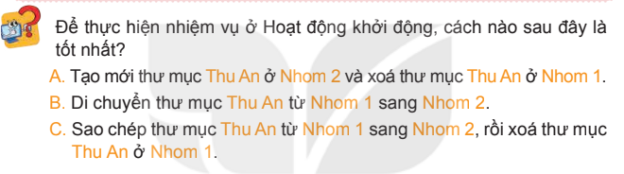 | - HS trả lời: Em sẽ di chuyển thư mục Thu An ở thư mục Nhom1 sang thư mục Nhom2.  - HS chú ý lắng nghe.  - HS thảo luận nhóm và hoàn thành phiếu học tập.  - Nhóm đại diện lần lượt trình bày.  - Các nhóm còn lại chú ý theo dõi và nhận xét.  - HS chú ý lắng nghe.  - HS nhắc lại các thao tác với tệp và thư mục.  - HS trả lời đáp án B | Thực hiện theo sự hướng dẫn của GV
Hoạt động 2.2. Tác hại khi thao tác nhầm với tệp và thư mục (7’)
a. Mục tiêu: Học sinh biết được thao tác không đúng với tệp và thư mục.
b. Cách tiến hành:
- GV chiếu câu hỏi trên màn hình và yêu cầu HS trả lời cá nhân.  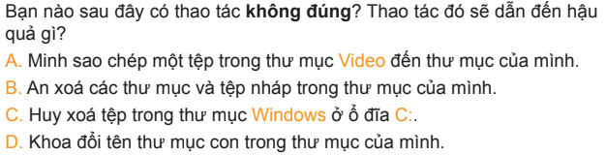  - GV mời 2 hoặc 3 HS để trả lời.  - GV mời HS khác nhận xét.  - GV nhận xét, tuyên dương và chốt đáp án C. Hậu quả: Nếu xóa tệp trong thư mục Windows ở ổ đĩa C thì máy tính sẽ bị lỗi, vì thư mục Windows sẽ chứa những tệp cài đặt hệ thống của máy tính, nên chúng ta không được xóa những tệp ở thư mục Windows trong ổ đĩa C.  - GV hướng dẫn thêm: Trong máy tính, ngoài tệp và thư mục do em tạo ra thì còn có rất nhiều tệp và thư mục khác. Em chỉ nên thao tác với các tệp và thư mục do mình tạo ra. Không nên tự ý thao tác với tệp và thư mục có sẵn trên máy tính.  - GV lần lượt hỏi những câu sau đây để HS nắm rõ về tác hại của việc thao tác nhầm với tệp và thư mục:  ?1. Nếu em xóa, đổi tên hoặc di chuyển tệp và thư mục của chương trình máy tính thì máy tính sẽ bị như thế nào?  - GV nhận xét, tuyên dương.  ?2. Khi em sao chép, di chuyển tệp và thư mục của người khác sẽ ảnh hưởng đến người khác như thế nào?  - GV nhận xét, tuyên dương.  ?3. Khi em sao chép tệp đến nhiều thư mục trên máy tính sẽ khiến người sử dụng gặp những khó khăn nào?  - GV nhận xét, tuyên dương.  ?4. Nếu em xóa, đổi tên, di chuyển tệp hoặc thư mục mà không tìm hiểu xem những tệp và thư mục đó có quan trọng không thì gặp tình huống nào?  - GV nhận xét, tuyên dương  - GV chốt kiến thức:  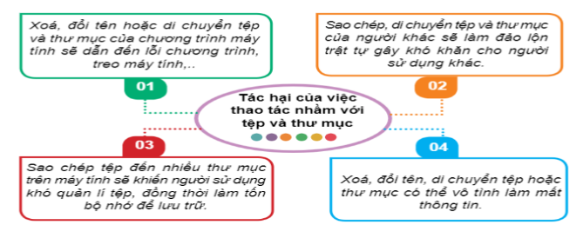  Thao tác nhầm với tệp và thư mục sẽ dẫn đến nhiều tác hại như làm mất thông tin, gây lỗi chương trình, đảo lộn trật tự tổ chức lưu trữ thông tin, tốn bộ nhớ để lưu trữ,…  - GV yêu cầu HS trả lời câu hỏi củng cố  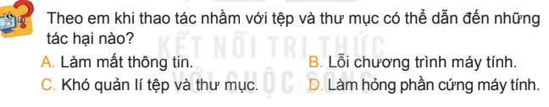 | - HS chú ý quan sát và suy nghĩ.  - HS trả lời: có thể trả lời các đáp án khác nhau.  - HS nhận xét.  - HS chú ý lắng nghe.  - HS trả lời.  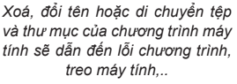  - HS trả lời  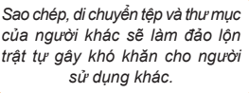  - HS trả lời  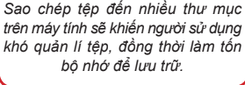  - HS trả lời  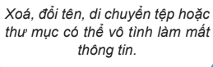-  - HS chú ý lắng nghe  - HS trả lời. | Thực hiện theo sự hướng dẫn của GV
3. LUYỆN TẬP (5’)
a. Mục tiêu:
- Giúp HS hiểu và nắm chắc được kiến thức di chuyển, sao chép tệp và thư mục.
- Giúp HS nhớ được tác hại khi thao tác nhầm với tệp và thư mục.
b. Cách thức thực hiện:
- GV tổ chức trò chơi: “ Chiếc vòng đa sắc”  - Cách chơi:  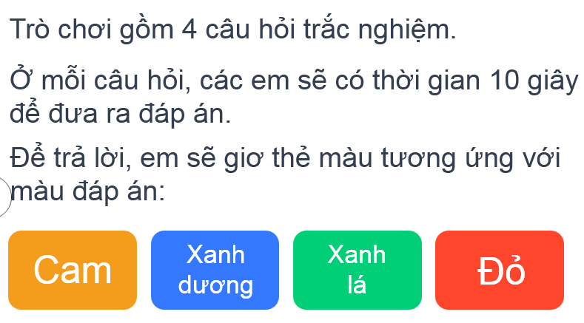  - GV cho học sinh chuẩn bị các thẻ màu.  Câu hỏi:  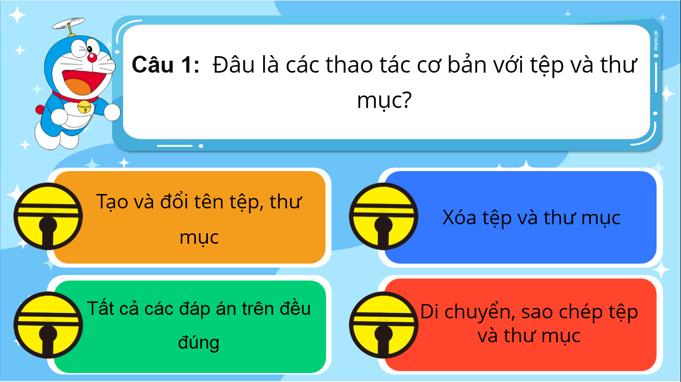  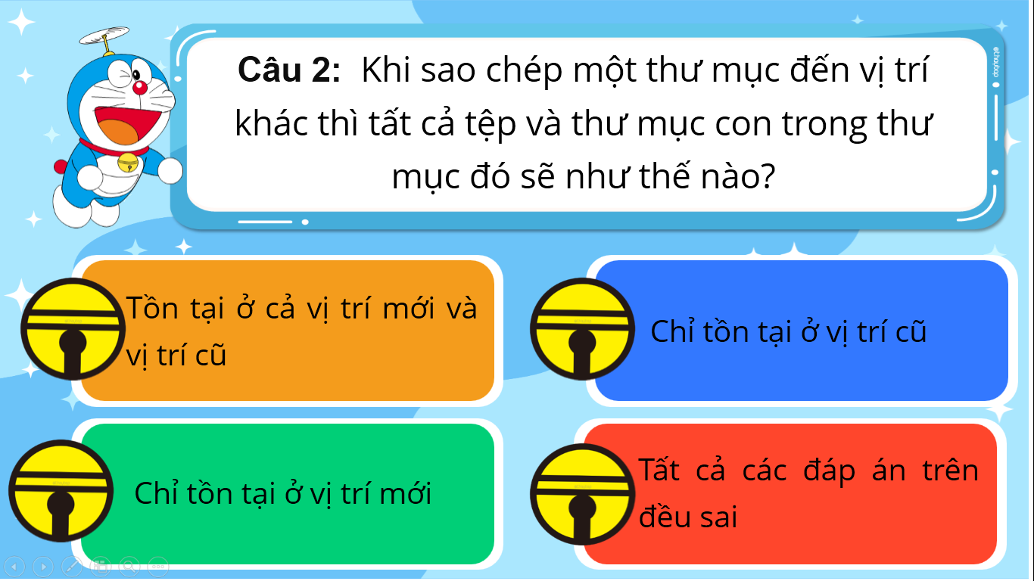  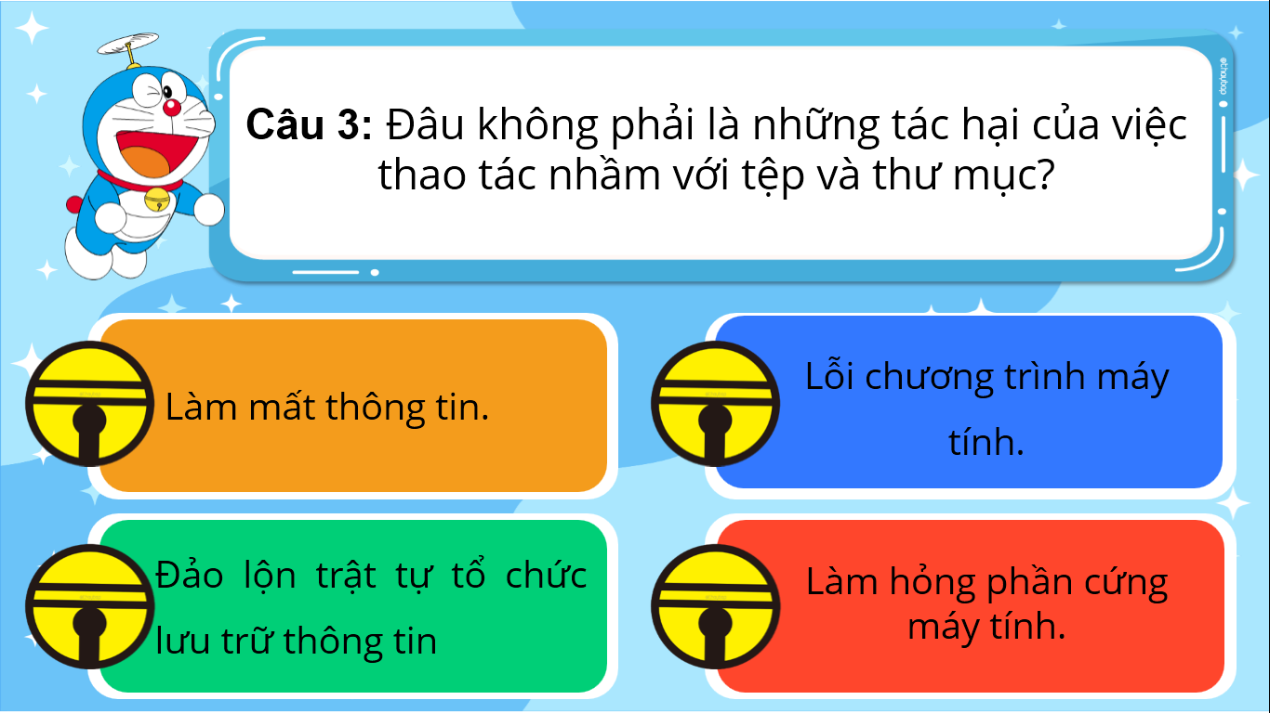  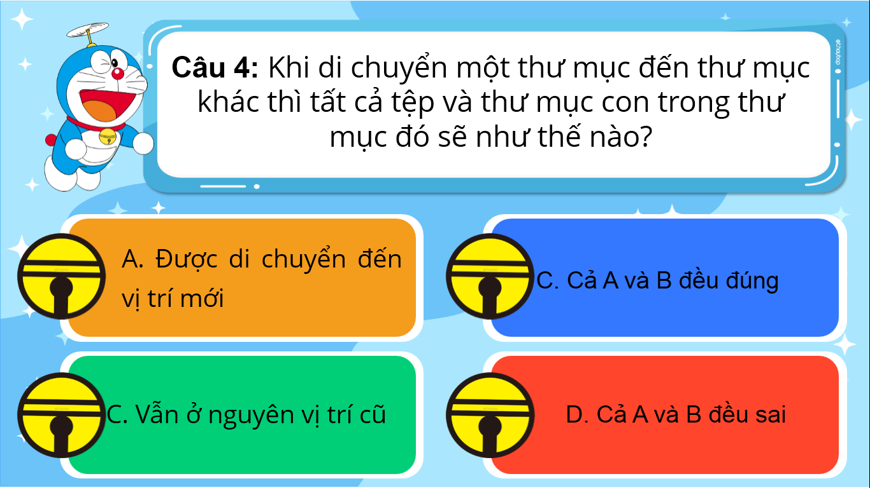  - GV kiểm tra đáp án.  - GV nhận xét và tuyên dương. | - HS quan sát và lắng nghe GV phổ biến cách chơi.  - HS chuẩn bị thẻ màu.  - HS tham gia trò chơi. | Thực hành cùng bạn
4. VẬN DỤNG (5’)
a. Mục tiêu:
- Củng cố những kiến thức đã học trong tiết học để học sinh khắc sâu nội dung.
- Vận dụng kiến thức đã học vào thực tiễn.
- Tạo không khí vui vẻ, hào hứng, lưu luyến sau khi học sinh bài học.
b. Cách thức thực hiện:
- GV định hướng cho HS và hỏi:  Nếu em có một thư mục chứa các tệp ảnh và video về buổi thăm quan của lớp, em muốn chia sẻ cho các bạn. Em sẽ làm cách nào để thư mục đó vừa có trên máy tính của em, vừa có trên máy tính của các bạn ?  Như vậy, e sẽ dùng thiết bị nào để sao chép. | - Em sẽ sao chép tệp ảnh và video từ máy tính của em sang máy tính của bạn.  - Dùng thiết bị USB | Tham gia hoạt động
5.CỦNG CỐ, DẶN DÒ (3’)
Củng cố
- GV đặt câu hỏi nhanh:
+ Tệp và thư mục là gì? Vai trò của chúng trong quản lý thông tin trên máy tính?
- GV chốt kiến thức:
Dặn dò
- Tạo cây thư mục gồm nhiều thư mục con và tệp tin.
- Xem trước bài mới
IV. ĐIỀU CHỈNH SAU BÀI DẠY

